2020-2021学年山东省菏泽市第一中学等六校高一上学期第一次联考试题 数学
(时间：120分钟 总分：150分)
注意事项：
1.答卷前，考生务必将自己的姓名、考生号等填写在答题卡和试卷指定位置上。
2.回答选择题时，选出每小题答案后，用铅笔把答题卡上对应题目的答案标号涂黑。如需改动，用橡皮擦干净后，再选涂其他答案标号。回答非选择题时，将答案写在答题卡上。写在本试卷上无效。
3.考试结束后，只上交答题卡。
一、选择题(每题5分，本大题共8小题，共40.0分)
1.下列关于空集的叙述：①0∈；②∈{}；③＝{0}；④满足{1，2}A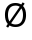{1，2，3，4}的集合A的个数是4个；正确的个数为
A.1 B.2 C.3 D.4
2.若m，n，p∈R，m>n，则下列不等式成立的是
A.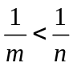 B.m²>n² C.m|p|>n|p| D.m(p²＋2)>n(p²＋2)
3.若不等式1<x<3的必要不充分条件是m－2<x<m＋2，则实数m的取值范围是
A.[1，2] B.[1，3] C.(－1，2) D.(1，3)
4.已知集合U＝{1，2，3，4，5，6，7}，A＝{2，4，6，7}，A∩(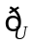B)＝{2，6}，则集合B可以为
A.{2，5，7} B.{1，3，4，5} C.{1，4，5，7} D.{4，5，6，7}
5.函数y＝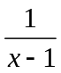的定义域是(－∞，1)，其值域是
A.(－0，0) B.(－∞，1] C.(－∞，1) D.(0，＋∞)
6.不等式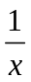<2的解集为
A.(，＋∞) B.(－∞，) C.(－∞，0) D.(－∞，0)∪(，＋∞)
7.已经函数f(x)的定义域为(－3，3)，设f(2x－1)的定义域为M，N＝{x|y＝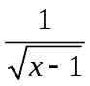＋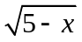}，则M∪N＝
A.[－7，5) B.(－7，5] C.(－1，2) D.(－1，5]
8.若x>0，y>0，x＋y＝1，且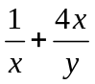>m恒成立，则实数m取值范围
A.(－∞，3) B.(－∞，6) C.(－∞，5) D.(－∞，9)
二、多项选择题(每题5分，答案不全得3分，多选错选不得分，本大题共4小题，共20分)
9.已知集合M＝{2，－5}，N＝{x|mx＝1}，且M∪N＝M，则实数m的值可以为
A. B.－5 C.－ D.0
10.若a，b∈R，且a>0，b>0，则下列不等式中恒成立的是
A.a²＋b²>2ab B.a＋b≥2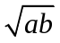 C.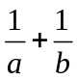≥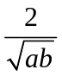 D.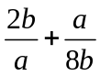≥2
11.两个函数y＝x²－4与y＝m(m为常数)的图像有两个交点且横坐标分别为x₁，x₂，(x₁<x₂)，则下列结论中正确的是
A.m的取值范围是m>－4
B.若m＝0，则x₁＝－2，x₂＝2
C.当m>0时，－2<x₁<x₂<2
D.二次函数y＝(x－x₁)(x－x₂)＋m的图象与x轴交点的坐标为(2，0)和(－2，0)
12.下列叙述中不正确的是
A.若a≠0，b，c∈R，则“ax²＋bx＋c≥0”的充要条件是“b²－4ac≤0”
B.若a，b，c∈R，则“ac²>bc²”的充要条件是“a>b”
C.“a<0”是“方程x²＋x＋a＝0有一个正根和一个负根”的充分不必要条件
D.“a>1”是“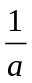<1”的充分不必要条件
三、填空题(本大题共4小题，共20.0分)
13.已知－1<2s＋t<2，3<s－t<4，则5s＋t的取值范围 (用区间表示)。
14.在如图所示的锐角三角形空地中，欲建一个内接矩形花园(阴影部分)，矩形花园面积最大值为 m²。
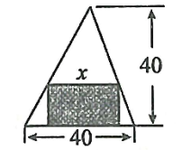
15.x∈R，使关于x的不等式－2x²＋mx－1≥0(m>0)，则m的取值范围是 。
16.设f(x)＝x²－2ax＋a²，x∈[0，2]，当a＝－1时f(x)的最小值是 (3分)，若f(0)是f(x)的最小值，则a的取值范围为 (2分)。
四、解答题(本大题共6小题，共70.0分)
17.(10分)(已知集合A＝{－1，3}，B＝{x|x²－ax－9＝0}。
(1)若a＝0，求A∪B。
(2)若a＝8，求A∩B。
18.12分)已知集合A＝(2，3)，B＝(x|x²＋mx＋6＝0)，若“x∈A”是“x∈B”的必要条件，求实数m的取值范围。
19.(12分)(1)已知f(x)＝ax²＋bx＋c，若f(0)＝2且f(x＋1)＝f(x)＋2x＋2，求f(x)的表达式；
(2)已知f(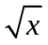)＝x＋2，求f(x)的表达式。
20.(12分)如图，学校规划建一个面积为300m²的矩形场地，里面分成两个部分，分别作为铅球和实心球的投掷区，并且在场地的左侧，右侧，中间和前侧各设计一条宽2m的通道，问；这个场地的长，宽各为多少时，投掷区面积最大，最大面积是多少?
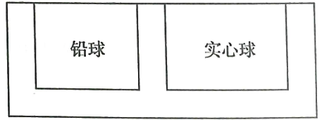
21.(12分)已知集合A＝{x|(x－1)(x－2)＝0}，B＝{x|(x－3)(x－a)＝0}。
(1)用列举法表示集合B；
(2)求A∪B，A∩B。
22.(12分)设f(x)＝ax²－(a＋2)x＋2。
(1)当a＝1时，解关于x的不等式f(x)>0；
(2)当a∈R时，解关于x的不等式f(x)>0。

